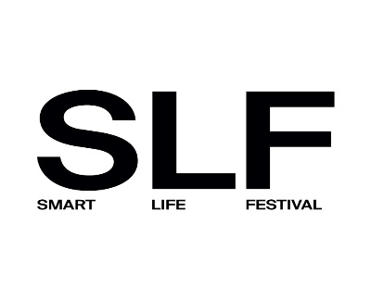
SMART LIFE FESTIVAL
“ Intelligenze Naturale, artificiale e umano nell'era della complessità”
“Le libere professioni tra reti digitali, innovazione tecnologica, etica e responsabilità”

C.U.P. Ordini e Collegi professionali di Modena e C.P.O. del CUP della provincia di Modena e regionale Emilia Romagna

15 Ottobre 2026
ore 15,30-19,00
Fondazione Collegio San Carlo
Sala Demondis - Via San Carlo n. 5 - Modena

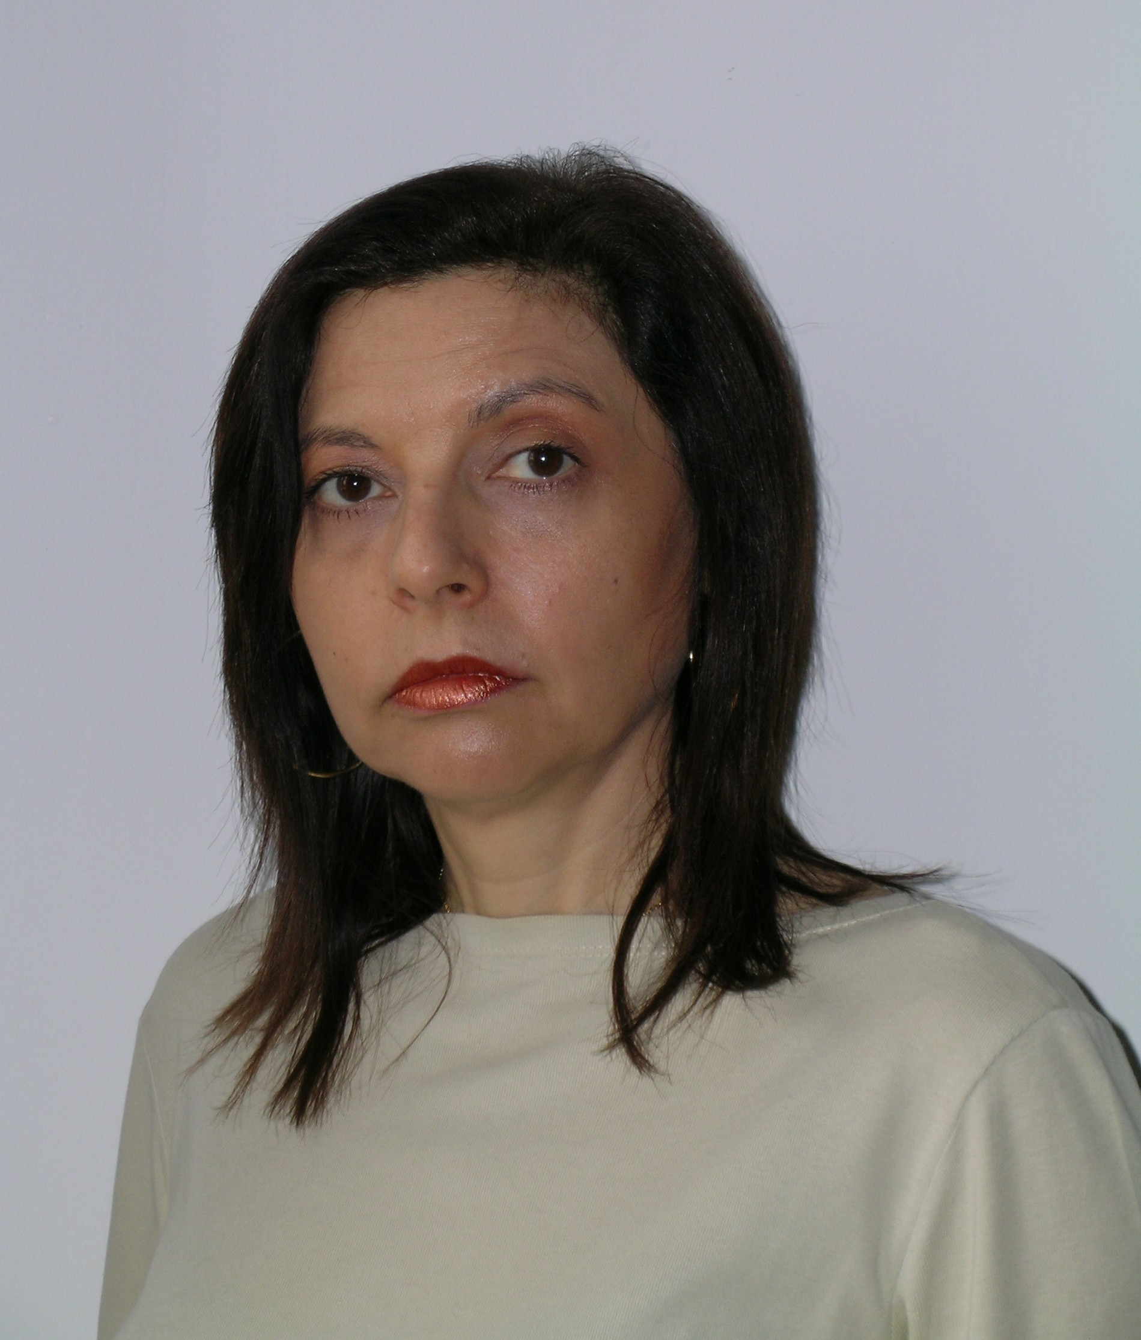

Relatore
Michelina Guerra
Specialista in Ortopedia
Ordine provinciale dei Medici ed Odontoiatri di Modena

Titolo relazione
Ippocrate versus AI

Curriculum
Laurea in Medicina e Chirurgia Università degli Studi di Modena, specializzazione in Ortopedia Università degli Studi di Modena. Responsabile Unità Operativa di Ortopedia e Traumatologia Hesperia Hospital Modena. Responsabile Dipartimento Medico-Chirurgico Hesperia Hospital Modena. Responsabile scientifico di numerosi convegni e congressi inerente l’Ortopedia e la Medicina di Genere Specifica. Membro del Comitato Pari Opportunità dell’Ordine dei Medici ed Odontoiatri di Modena. Presidente della sezione di Modena dell’Associazione Italiana Donne Medico – AIDM.
Abstract
L'uso dell'IA in medicina e sanità è in rapida crescita, con un impatto significativo in settori quali la diagnostica medica, lo sviluppo di farmaci, la personalizzazione dei trattamenti, i servizi sanitari di supporto, la genomica e la gestione della salute pubblica. Considerando la rapidità con cui si stanno verificando i progressi tecnologici nel campo dell'intelligenza artificiale e la velocità con cui quest'ultima viene integrata nei sistemi sanitari, non è irragionevole pensare che nel prossimo futuro i servizi basati sull'IA sostituiranno i servizi sanitari e potenzieranno profondamente le capacità dei medici, se non addirittura li sostituiranno completamente.

